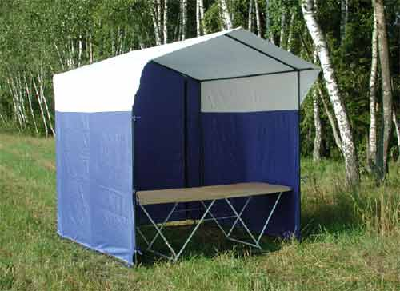
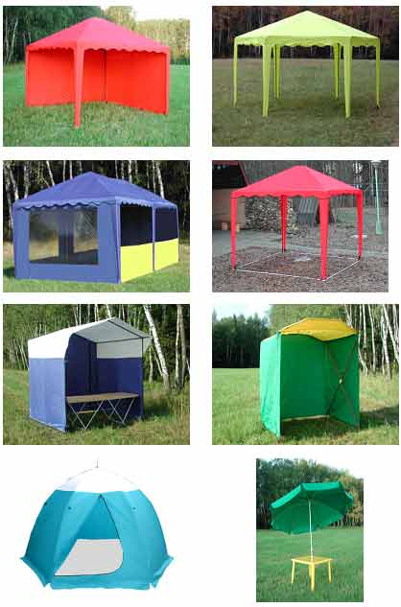

Паспорт

на изделие

наш адрес:

Спрашивайте нашу продукцию в магазинах города.

Палатка торговая 2,5х1,9
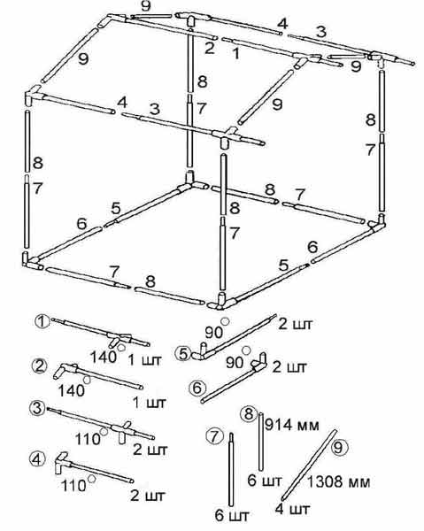
- Предназначена для торговли на открытом воздухе
- Габаритные размеры: -2500х1900х1900х2330мм
- Вес, кг.: -17
- Время сборки (2 чел.): -5 минут
- Тент пошит из синтетической ткани с водостойкой пропиткой.
Порядок сборки
- Собрать каркас палатки, начиная с основания поз. 5,6,7,8
согласно прилагаемой схеме.
- Установить вертикальные стойки поз.7,8
- Собрать крышу, поз.1,2,3,4,9 на полу и установить её на место в собранном виде.
- Накинуть тент, закрепить его при помощи завязок.
- Разборку производить в обратном порядке.
Необходимые условия эксплуатации:
- осуществить правильную сборку каркаса
- натянуть тент и проверить крепление всех элементов
тента к каркасу
- не разводить огонь внутри и не посредственной близости от
палатки

Не рекомендуется использовать палатку
при сильных порывах ветра.

